Министерство высшего образования и науки Российской Федерации
ФГАОУ ВО «УрФУ имени первого Президента России Б. Н. Ельцина»
Политехнический институт (филиал) в г. Каменске-Уральском

Курсовая работа

«Выбор режимов резания» Вариант № 21

Преподаватель: Храмов И. М.
Студент: Шошин М.О.
Группа: НМТ3-483102 у-КУ

Каменск-Уральский 2020

Содержание

1. Обоснование последовательности расчета элементов режимов резания ... 3 2. Задание 1 .................................................................................................................. 5
2.1 Выбор режущего инструмента ............................................................................. 6
2. 2 Назначаем режимы резания ................................................................................ 7

2. 3 Рассчитываем размеры срезаемого слоя ........................................................ 13
2.4. Машинное время ................................................................................................. 14

3. Задание 2 ................................................................................................................ 16
3.1 Выбор режущего инструмента ........................................................................... 17
3. 2 Назначаем режимы резания .............................................................................. 17
3. 3 Размеры срезаемого слоя ................................................................................... 19 3. 4 Машинное время ................................................................................................. 20

4. Задание 3……………………………………………………………………………21
4.1 Выбор режущего инструмента……………………………………………..….22 4.2 Эскиз инструмента………………………………………………………………23 4.3 Назначаем режимы резания…………………………………………………....23 4.4 Машинное время………………………………………………………………...27

5. Задание 4……………………………………………………………………….…..28
5.1 Выбор режущего инструмента…………………………………………………29 5.2 Назначаем режимы резания………………………………………………......29 5.3 Рассчитываем размеры срезаемого слоя…………………………………….31 5.4 Машинное время………………………………………………………………..31

6. Список используемых источников……………………………………….……32

1. Обоснование последовательности расчета элементов режимов резания
Выбор оптимального режима обработки – одна из наиболее сложных задач, решаемых при проектировании технологических процессов. Правильно выбранный режим обработки обеспечивает наиболее полное использование возможностей станка и инструмента, и достижение экономичного, и производительного процесса обработки.
Поэтому необходимо обосновать последовательность выбора параметров режима резания – скорости резания V, подачи S и глубины резания t, которые в одинаковой степени влияют на объем Q металла, срезаемая в единицу времени (Q= VSt), но в разной степени влияют на стойкость Т инструмента.
$x=\frac{Ст}{V^{n}*S^{y}T*t^{x}T}$

где С_{т} , n, yT , х_{т} – эмпирический коэффициент и показатели степеней. При этом n > y_{T} > х_{т} .
Отсюда сформулированы основные правила выбора режимов резания:
- для повышения производительности процесса резания при заданной стойкости выгоднее работать с большими сечениями среза, чем с большими скоростями резания.
- при заданном сечении среза более выгодно увеличивать глубину резания, чем подачу. Однако при этом необходимо учитывать, что увеличение сечения среза скажется на качестве, точности обработки и силах резания.
Выбор основных, параметров режимов резания обычно начинают с глубины резания, величина, которой и число проходов зависит от общего припуска под обработку и требований к точности, и качеству обрабатываемой поверхности, а также состояние технологической системы. Далее, исходя из ряда ограничений, выбирается подача.
Значение скорости резания при выбранной глубине и подаче, определяются по соответствующим формулам для разных видов обработки резанием (точение, сверление, фрезерование и т.д.).
Стойкость инструмента назначают согласно рекомендациям, содержащихся в справочной литературе, в зависимости от характера выполняемой операции и инструментального материала.
Материал режущей части инструмента выбирают в зависимости от обрабатываемого материала, состояния поверхностного слоя заготовки, а также из условий резания.
Геометрические параметры инструмента определяются в зависимости от свойств обрабатываемого материала, вида обработки (черновая или чистовая), жесткости системы – станок – деталь – инструмент.

2. Задание 1
На токарно-винторезном станке мод. 16К20 выбрать параметры режима резания при точении на проход вала диаметром D до диаметра d на длине l₁ =0,8·
l. Длина вала l. Способ крепления заготовки выбираем самостоятельно.
S
D
d
l
1

l
n
t

Исходные данные:
Обрабатываемый материал – сталь 50ХН;
Предел прочности – σ_{в} =1000 МПа;
Диаметр заготовки – D=125 мм;
Диаметр детали – d=114 мм;
Длина детали – l= 700 мм;
Шероховатость – Ra=3,2 мкм;
Точность – h9 (0,1 мм)
По паспорту станка 16К20:
Мощность двигателя N_{дв}=10 кВт;
К.П.Д. станка η=0,75;
Частота вращения шпинделя (об/мин): 12,5; 16; 20; 25; 31,5; 40; 50; 63; 80; 100; 125; 160; 200; 250; 315; 400; 500; 630; 800; 1000; 1250; 1600.
Продольные подачи (мм/об): 0,05; 0,06; 0,075; 0,09; 0,1; 0,125; 0,15; 0,175; 0,2; 0,25; 0,3; 0,35; 0,4; 0,5; 0,6; 0,7; 0,8; 1; 1,2; 1,4; 1,6; 2; 2,4; 2,8.
Поперечные подачи (мм/об):0,025; 0,03; 0,0375; 0,045; 0,05; 0,0625; 0,075; 0,0875; 0,1; 0,125; 0,15; 0,175; 0,2; 0,25; 0,3; 0,35; 0,4; 0,5; 0,6; 0,7; 0,8; 1,0; 1,2; 1,4.
Максимальная осевая сила резания, допускаемая механизмом подачи, Px=6000 H

2.1 Выбор режущего инструмента
Принимаем проходной резец прямой правый [5] (таб.16, стр.164). Материал пластинки – твердый сплав Т5К10 (таб.6, стр.149); материал державки – сталь 45. Сечение державки резца В÷ Н=16 ÷ 25 мм. Длина резца
L=140 мм.

l
j
1

j
r
c
L
H
B

По справочнику выбираем радиусную форму передней поверхности резца с фаской. Радиусная лунка обеспечивает завивание сходящей стружки.
Передний угол γ =15º;
Передний угол на упрочняющей фаске γ_{ф}=-5º;
Главный задний угол α=12º;
Угол наклона, главной режущей кромки λ=0º, так как осуществляется точение без ударных нагрузок.
Главный угол в плане φ=45º;
Вспомогательный угол в плане φ1=15º, так как осуществляется обработка проходным резцом с пластинкой из твердого сплава без врезания.
Радиус при вершине резца r=1 мм, так как резец проходной с пластинкой из твердого сплава, с державкой сечением 16÷25 мм.
Угол заострения β=90º-α-γ , β=68º;
Размеры радиусной (стружкоотводящей) лунки:
- ширина лунки В=2,5 мм;
- радиус лунки R=6 мм;
- глубина лунки h=0,15 мм.
Данные углов резца и размеров лунки приводим в таблице 1.
Таблица 1
 | Углы резца, в градусах |  |  |  | Размеры лунки, мм
γ | γ1 | α | λ | β | B | R | h
15 | -5 | 12 | 0 | 68 | 2,5 | 6 | 0,15

b
a
g
N
N
N
-

N

Данные размеров державки, углов резца, размеров пластинки и радиус резца приводим в таблице 2.
Таблица 2
Размеры державки, мм |  |  | Углы резца, в градусах |  | Размеры пластинки, мм |  |  | Радиус резца, мм
Н | В | L | γ | γ1 | m | c | l | r
25 | 16 | 140 | 45 | 15 | 9 | 4 | 12 | 1,0

2. 2 Назначаем режимы резания [1]
Устанавливаем глубину резания.
Припуск на обработку удаляем за два прохода (принимаем черновую и чистовую обработку, т.к. получаемая шероховатость обрабатываемой поверхности должна соответствует заданной Ra =3,2 мкм). Припуск на сторону:
ℎ =$\frac{D-d}{2}$=$\frac{125-114}{2}$ =5,5 _{мм}

Данный припуск распределяем на черновую и чистовую обработки: черновая t = 5 мм; чистовая t = 0,5 мм.
Выбираем подачи с учетом некоторых ограничений.
Подачи для черновой обработки.
Подача, допустимая прочностью державки резца.

[S1] ≤ $\left[\frac{B⋅H^{2}⋅[σм]⋅{10}^{6}}{{60C}_{p}⋅T^{Xp}⋅lh⋅Кр}\right]{}^{1/Yp}$

(σм)- допустимое напряжение на изгиб материала державки резца, =240 МПа.
Cp – эмпирический коэффициент
lh - вылет резца lр=(1…1,5)Н =1,2*25=30мм. Кр – поправочный коэффициент
К_{р}= К_{Мр} К_{φр} К_{γр} Кr_{р} К_{λр}=1,12*1*1*1*1=1,12
КМр – коэффициент, учитывающий влияние механических свойств обрабатываемого материала ([1], табл.9, стр.10):
𝐾 _{𝑀 p} = ($\frac{σ B}{750}$) ^{n 𝑝} , n_{p}=0,75

𝐾 _{𝑀 p} = ($\frac{1000}{750}$)${}^{0.75}$=1.24

Кφр – коэффициент, учитывающий влияние главного угла в плане = 1
Кγр - коэффициент, учитывающий влияние переднего угла = 1
Кrр - коэффициент, учитывающий влияние переднего угла = 1
Кλр- коэффициент, учитывающий влияние угла наклона режущей кромки = 1
Значения показателей степеней формул X_{v}; Y_{v} ([1], таб.16, стр.16)
Подача, допустимая жесткостью державки резца.
$${\left[S1\right]≤\left[\frac{0.016*{0.025}^{2}*\left[240\right]*{10}^{6}}{60*300*5^{1}*0.03*1.12}\right]}^{1/0.75}$$
$$\left[S_{2}\right]≤{\left[\frac{\left[\int_{p}{*E*B*H^{3}}\right]}{{40C}_{p}*t^{Xp}*l_{h }^{3}*K_{p}}\right]}^{1/Yp}$$

ƒр – допустимая величина прогиба резца = 0,0001 м.
Е – модуль упругости материала державки =20 ∗ 10¹⁰ Па.
$\left[S_{2}\right]≤{\left[\frac{0.0001*20*{10}^{10}*0.016*{0.025}^{3}}{40*3000*5^{1}*{0.03}^{3}*1.12}\right]}^{\frac{1}{0.75}}=27.5 мм/об$

Подача, допустимая прочностью твердосплавной пластины.
$$\left[S_{3}\right]≤{\left[\frac{34*t^{\left(0.17-X_{p}\right)}*q^{1.35}*{({\sin{60}}^{o})}^{0.8}}{C_{p}{(sin∅)}^{0.8}K_{p}}\right]}^{1/Yp}$$

q – толщина пластинки твердого сплава = 4 мм.
$$\left[S_{3}\right]≤{\left[\frac{34*5^{\left(0.17-1\right)}*4^{1.35}*{\left({\sin{60}}^{o}\right)}^{0.8}}{300{(sin{45}^{o})}^{0.8}*1.12}\right]}^{\frac{1}{Yp}}=0.19 мм/об$$

Подача, допустимая прочностью механизма подач станка.
$${\left[S_{4}\right]≤\left[\frac{\left[Q\right]}{{5C}_{p}*t^{Xp}*K_{p}}\right]}^{1/Yp}$$

Q – максимально-допустимое усилие подачи по паспорту станка = 5884 Н.
$${\left[S_{4}\right]≤\left[\frac{\left[5844\right]}{5*300*{0.5}^{1}*1.12}\right]}^{1/0.75}=13.4 мм/об$$

Выбираем подачу на черновую обработку по станку S = 2 мм/об.

Подачи для чистовой обработки.
Подача, допустимая заданной шероховатостью обработанной поверхности.
$$\left[S_{5}\right]≤\frac{R_{a}^{y}*r^{u}}{C_{r}*t^{x}*∅^{z}*∅_{i}^{z}}$$
Rа – высота микронеровностей =3,2 мкм.
r – радиус при вершине резца в плане = 1 мм.
$$\left[S_{5}\right]≤\frac{{3.2}^{1.4}*1^{0.7}}{1.25*{0.5}^{0.3}*{0.78}^{0.35}*{0.26}_{}^{0.35}}=0.57 мм/об$$

Подача, допустимая заданной точностью обработки поверхности.
$$\left[S_{6}\right]≤{\left[\frac{0.0001*a*δ }{C_{p}*t^{Xp}*K_{p}*\left\{{\left[0.57\cos{∅\left(1/{J_{cт}}+1/{Jд}\right)}\right]}^{2}+{(1/{Jст}+1/{Jр})}^{2}\right\}}\right]}^{1/{Yp}}$$
Jст=_{ст} ^{Н}⁄М - жесткость станка
J_{д}=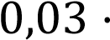 А ^{Н}⁄М
- жесткость детали
А – коэффициент, определяющий жесткость закрепления детали в центрах.
Е – модуль упругости = 20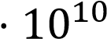 Па.
D – диаметр детали= 125 мм.
L – длина детали = 700 мм.
Jр=Е Н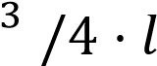_{р}^{Н}⁄М -
Жесткость резца.
δ – величина допуска выполняемого размера = 0,1 мм.
ά – коэффициент, определяющий допустимую долю погрешности =0,4
$$\left[S_{6}\right]≤{\left[\frac{0.0001*0,4*0,1}{300*{0,5}^{1}*1,12*\left\{{\left[0.57\cos{45\left(\frac{1}{22282}+\frac{1}{2499271100}\right)}\right]}^{2}+{(\frac{1}{22282}+\frac{1}{455539,5})}^{2}\right\}}\right]}^{1/{0.75}}$$

Выбираем подачу на чистовую обработку по станку S = 0,4 мм/об.

На основании выбранных выше подач рассчитываем остальные режимы резания.
Назначаем период стойкости резца.
При одноинструментальной обработке рекомендуется Т=60 мин.
Определяем скорость резания, допускаемую режущими свойствами резца:
$$V=\frac{C_{v}}{T^{m}*t^{Xv}*S^{Yv}}*K_{v} . м/мин$$
Выписываем значения коэффициента и показателей степеней формулы ([1], таб.13, стр.14): при наружном продольном точении проходными резцами с пластинкой из сплава Т15К6, находим:
- для черновой С_{v}=340; X_{v}=0,15; Y_{v}=0,45; m=0,2;
- для чистовой С_{v}=420; X_{v}=0,15; Y_{v}=0,2; m=0,2;
Увеличиваем поправочные коэффициенты на скорость резания; - для обрабатываемой стали с σ_{в} =1000 МПа
$K_{Mv}=\frac{750}{σв}=\frac{750}{1000}=0.75$
Остальные поправочные коэффициенты на скорость резания (для заданных условий обработки) не влияют.
С учетом найденных коэффициентов:
$$V=\frac{C_{v}}{T^{m}*t^{Xv}*S^{Yv}}*K_{Mv}$$
- для черновой обработки:
V 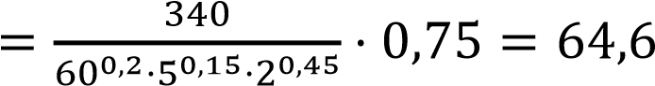 м/мин
- для чистовой обработки:

V 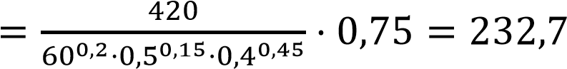 м/мин

Частота вращения шпинделя, соответствующая найденным скоростям резания;
$$n=\frac{1000*v}{n*D}$$
- для черновой обработки:

n 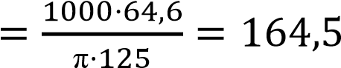 об/мин
- для чистовой обработки:

n 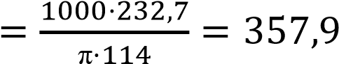 об/мин
Корректируем частоты вращения по паспортным данным станка, и устанавливаем действительную частоту вращения; для черновой n_{д}=160 об/мин, для чистовой n_{д}=400 об/мин. Действительная скорость резания:
𝜋𝑛
𝑉_{д} 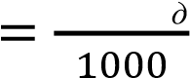 ;
- для черновой обработки:

V_{д} 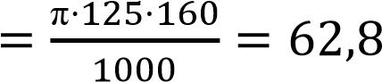 м/мин
- для чистовой обработки:
𝜋
𝑉_{д} м/мин
Мощность, затрачиваемая, на резание проверяем, по черновой обработке:
$$N_{рез}=\frac{P_{z}*V_{Д}}{60*1200},кВт$$
Выписываем коэффициент и показатели степеней формулы (таб.16, стр.16): для заданных условий обработки С_{рz}=300; X_{pz}=1; Y_{pz}=0,75; n_{pz}= -0,15.
Учитываем поправочные коэффициенты на силу резания:
${K_{Mpz=(\frac{δB}{750})}}^{np}$ , np=0,75

$K_{Mpz}{=(\frac{1000}{750})}^{0.75}$= 1,24

Прочие поправочные коэффициенты на силу резания при заданных условиях обработки не влияют.
$$P_{z}=9.81*C_{pz}*t^{xpz}*S^{ypz}*V^{npz}*K_{Mpz}$$
$$P_{z}=9.81*300*1*5^{0.75}*{62.8}^{-0.15}*1.24=6557.6H$$
$$N_{рез}=\frac{6557*62,8}{60*1020}=6,7 кВт$$

Проверяем достаточность мощности станка по условию N_{рез}≤N_{шп} .
У станка модели 16К20 N_{шп}= N_{дв}·η=10·0,75=7,5 кВт;
N_{рез}<N_{шп} (6,7<7,5), т.е. обработка возможна. 2. 3 Рассчитываем размеры срезаемого слоя Черновая обработка:
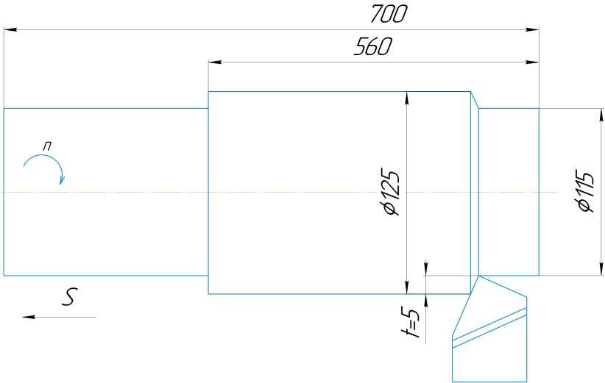
Рассмотрим поперечное сечение стружки:
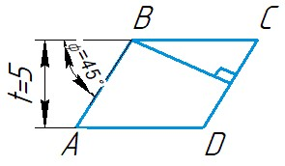
– толщина срезаемого слоя, а:
a=BC·sin φ=[S=BC] =S·sin φ=5,0·sin 45=3,53 мм;
- ширина срезаемого слоя, b;
$$b=\frac{t}{sin∅};b=\frac{5}{sin45}=7.07мм$$
- площадь срезаемого слоя, F;
F=S·t=а*b=3,53*7,07=24,9 мм²

Чистовая обработка:
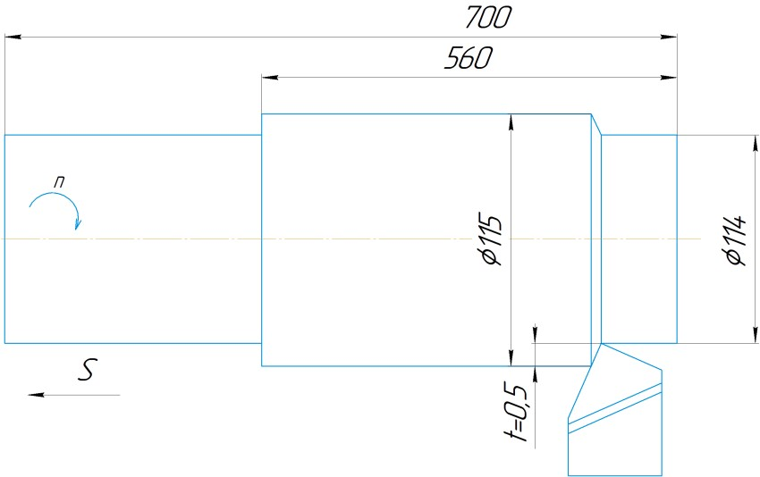

Рассмотрим поперечное сечение стружки:
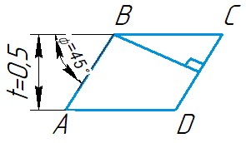
– толщина срезаемого слоя, а:
a=BC·sin φ=[S=BC] =S·sin φ=0,5·sin 45=0,35 мм;
- ширина срезаемого слоя, b;
$$b=\frac{t}{sin∅};b=\frac{0.5}{sin45}=0.7мм$$
- площадь срезаемого слоя,F;
F=S·t=a*b=0,35·0,7=0,245 мм²

2.4. Машинное время

$T_{M}=\frac{L*i}{n*s}$
где i - число проходов.
Длина прохода резца: L=l₁+y+∆ , мм ;
Черновая обработка:
Величина врезания резца:
$y=\frac{t}{tg∅}$;$y=\frac{5}{tg45}=5мм$
Величина перебега резца: ∆=1-3 мм; принимаем ∆=2 мм;
Тогда L=560+5+2=567 мм; i=1,
Чистовая обработка:
Т _{м}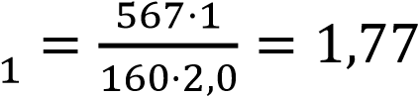 мин.
𝑡 0,5
Величина врезания резца: 𝑦 = ; 𝑦 = = 0,5 мм ;
𝑡𝑔 𝜙 𝑡𝑔 45
Величина перебега резца: ∆=1-3 мм; принимаем ∆=2 мм;
Тогда L=560+0,5+2=562,5 мм; i=1,
Т _{м} 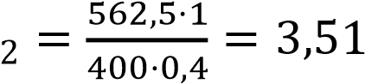 мин.
Суммарное машинное время:
Т_{м}=Т_{м1}+Т_{м2}=1,77+3,51=5,28 мин.

3. Задание 2
Выбрать режимы резания при сверлении отверстия диаметром D и глубиной сверления L в заготовке толщиной H. Станок вертикально сверлильный модели 2Н135.
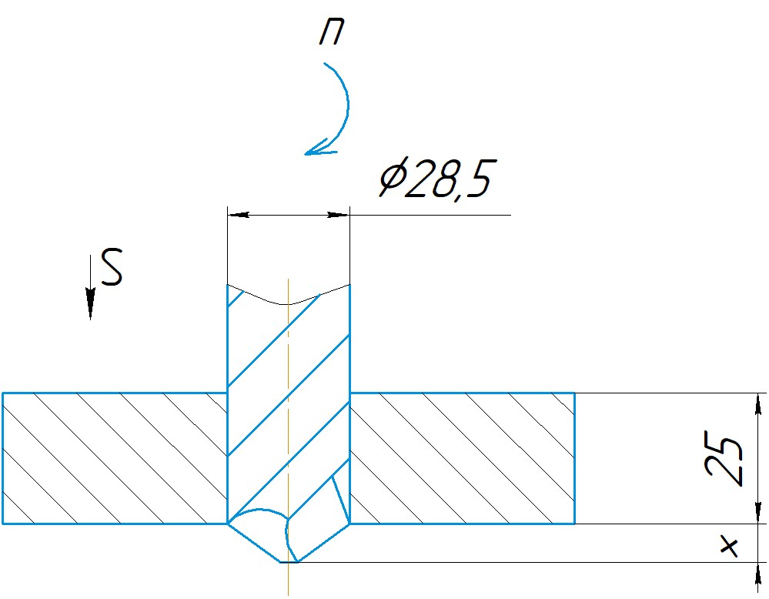

Исходные данные:
Обрабатываемый материал – сталь 50ХН;
Предел прочности – σ_{в} =1000 МПа; Диаметр заготовки – D=28,5 мм;
Глубина сверления – L=25 мм;
Толщина заготовки – Н=25 мм.
По паспорту станка 2Н135:
Наибольший диаметр обрабатываемого отверстия в заготовке из стали 35 мм.
Мощность двигателя N_{дв}=4,5 кВт;
К.П.Д. станка η=0,8;
Частота вращения шпинделя (об/мин): 31,5; 45; 63; 90; 125;180; 250; 355; 500; 710; 1000; 1440.
Подачи (мм/об): 0,1; 0,14; 0,2; 0,28; 0,4; 0,56; 0,8; 1,12; 1,6.
Максимальная осевая сила резания, допускаемая механизмом подачи станка,
Р_{мах}=15000 Н

3.1 Выбор режущего инструмента
Выбираем сверло и устанавливаем его геометрические параметры ([5], таб.42, стр.139).
Принимаем спиральное сверло диаметром D=28,5 мм; материал режущей части – быстрорежущая сталь Р6М5. Геометрические параметры: форма заточки – нормальная; угол при вершине 2φ=120º; угол наклона винтовой канавки ω=25º; угол наклона передней кромки ψ=55º; задний угол α=12º; передний угол γ=0.

2

j
a
w

Таблица 3
D,мм | 2φ, º | ω, º | ψ, º | α, º | γ, º
28,5 | 120 | 25 | 55 | 12 | 0

3. 2 Назначаем режимы резания
Определяем глубину резания t :
$t=\frac{D}{2}$ $t=\frac{28.5}{2}=14.25мм$
Назначаем подачу (таб.27, стр.433) .
Подача для сверления стали с σ_{в} >800 МПа и диаметром сверла 25÷30мм, S=0,26÷0,29 мм/об. Корректируем подачу по паспорту станка; S=0,28 мм/об.
Проверяем принятую подачу по осевой силе, допускаемой прочностью механизма подачи станка. Для этого определяем осевую силу:
𝑃𝑜 = 𝐶 p ⋅ 𝐷 q 𝑝 ⋅ 𝑆 y p ⋅ 𝑘 p

Выписываем коэффициент, и показатели степеней формулы для сверления стали σ_{в}=1000 МПа инструментом из быстрорежущей стали ([1],
таб.22, стр.22): С_{р}=68; q_{p}=1; y_{p}=0,7.
Учитываем поправочный коэффициент на силу резания К_{р}=К_{мр}
${K_{Mp}=\left(\frac{δb}{750}\right)}^{np}$ ;$n_{p}=0.75$
𝐾 M _{p} 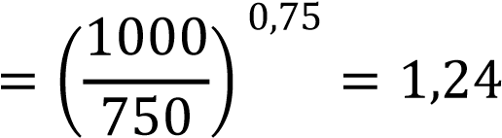
𝑃_{𝑜} = 68 ⋅ 28,5 ⋅ 0,28^{0,7} ⋅ 1,24 = 925 Н
Механизм подачи станка модели 2Н135 допускает осевую силу Рmax=15 000Н, т.е. Р_{о} < Рmax (925Н<15000Н). Следовательно, назначенная подача S=0,28 мм/об допустима.
Назначаем период стойкости сверла.
Для сверла диаметром D=28,5 мм, рекомендуется период стойкости Т=50 мин ([1], таб.20, стр.20). Допустимый износ сверла: h_{з}=0,4÷0,8 мм. Определяем скорость резания, допускаемую режущими свойствами сверла:
𝐶 v ⋅ 𝐷 q v

𝑉 = 𝑇 m ⋅ 𝑡 x v ⋅ 𝑆 y v

Выписываем коэффициент, и показатели степеней формулы для обработки стали с σ_{в}=1000 МПа, сверлом из стали Р6М5 при S > 0,2 мм/об ([1], таб.19, стр.20); C_{v}=9,8; q_{v}=0,5; x_{v}=0; y_{v}=0,5; m=0,2. Расчетную скорость резания уменьшить, умножая на коэффициент 0,85.
Учитываем поправочные коэффициенты на скорость резания kMv:

${K_{Mp}=C_{M}*\left(\frac{750}{δb}\right)}^{nv};C_{m}=0.7;n_{v}=0.9$
𝐾 M _{𝑣} 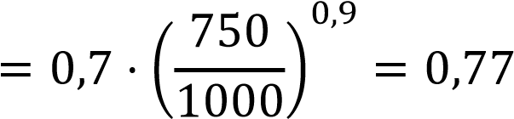
𝑉_{𝑛} 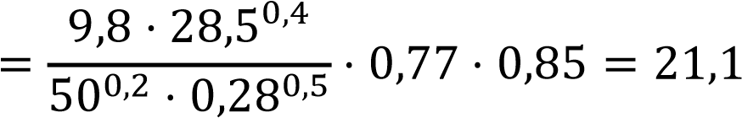 м/мин
Частота вращения шпинделя:
$n=\frac{1000*V_{n}}{π*D}$ ; $n=\frac{1000*21.1}{π*28.5}=235.7 об/мин$
Корректируем частоту вращения шпинделя по паспорту станка:
n_{д}=250 об/мин
Определяем действительная скорость резания:
𝜋⋅𝐷⋅𝑛д 𝜋⋅28,5⋅250
𝑉_{д} 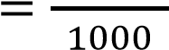; 𝑉_{д} 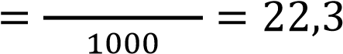 м/мин
Крутящий момент от сил сопротивления резанию при сверлении:
𝑀 = 9,81 ⋅ 𝐶 м ⋅ 𝐷 q м ⋅ 𝑆 y м ⋅ 𝐾 p
Выписываем коэффициент, и показатели степеней формулы для сверления стали с σ_{в}=1000 МПа ([1], таб.22, стр.22):
С_{м}=0,0345; q_{м}=2; y_{м}=0,8.
Учитываем поправочный коэффициент К_{р}; этот коэффициент уже определен выше:
К_{р}=К_{мр}=1,24
М=9,81·0,0345·28,5²·0,28^{0,8}·1,24=123,1 Н·м

Мощность, затрачиваемая на резание:
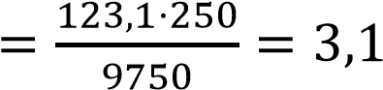
М⋅𝑛
𝑁рез 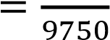; 𝑁рез кВт
Проверяем достаточность мощности привода станка. Обработка возможна, если выполнено условие N_{рез}≤ N_{шп}. Мощность на шпинделе станка N_{шп}= N_{м}·η кВт. У станка модели 2Н135 N_{м}=4,5 кВт, а η=0,8;
N_{шп}=4,5·0,8=3,6 кВт. Следовательно, обработка возможна (3,1 ≤ 3,6).

3. 3 Размеры срезаемого слоя

D
t
j
S
z
a
b

Определяем подачу на зуб:
$S_{z}=\frac{s}{2}$ $S_{z}=\frac{0.28}{2}$=0.14 мм/зуб

Определяем толщину срезаемого слоя а:
а =S_{z}· sinφ=0,14· sin60º=0,12 мм
Определяем ширину срезаемого слоя b:
$b=\frac{t}{sin∅}$ $b=\frac{14.25}{{sin60}^{o}}=16.4 мм$
Определяем площадь срезаемого слоя:
F=S_{z}·t=a·b ; F=0,12·16,4=1,9 мм

3. 4 Машинное время
$$T_{M}=\frac{L}{n*S}$$
Длина прохода сверла: L=l+y+∆
Величина врезания сверла: $y=\frac{t}{tg∅}$; $y=\frac{14.25}{{tg60}^{o}}=8.2мм$
Величина перебега сверла y=3

L=25+8,2+3=36,2 мм.
T_{м} 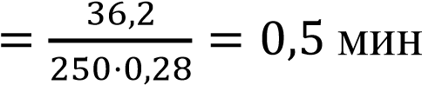.

4. Задание 3
Выбрать параметры режимов резания при обработке плоскости А x В заготовки толщиной С. Припуск на обработку h, мм. Модели станков:
горизотально-фрезерный 6Н82Г или вертикально-фрезерный 6Р12.

Исходные данные:
Обрабатываемый материал – сталь 30Л;
Предел прочности – σ_{в} =500 МПа;
Размеры заготовки – А=420 мм, В=170 мм, С=100 мм;
Припуск – h=2 мм;
Шероховатость R_{a}=3,2 мкм;

По паспорту станка 6Р12:
Мощность двигателя N_{дв}=7,5 кВт;
К.П.Д. станка η=0,8.
Частота вращения (об/мин): 31,5; 40; 50; 63; 80; 100; 125; 160; 200; 250; 315; 400; 500; 630; 800; 1000; 1250; 1600.
Подачи стола продольные и поперечные (мм/мин): 25; 31,5; 40; 50; 63; 80; 100; 125; 160; 200; 250; 315; 400; 500; 630; 800; 1000; 1250.
Подачи стола вертикальные (мм/мин): 8; 10,5; 13,3; 21; 26,6; 33,3; 41,6; 53,3; 66,6; 83,3; 105; 133,3; 166,6; 210; 266,6; 333,3; 400.

4.1 Выбор режущего инструмента
Для обработки плоскости на вертикально-фрезерном станке 6Р12 выбираем торцовую насадную фрезу со вставными ножами, оснащенными пластинами из твердого сплава по ГОСТ 24359-80. [5] (табл. 95, стр. 187)
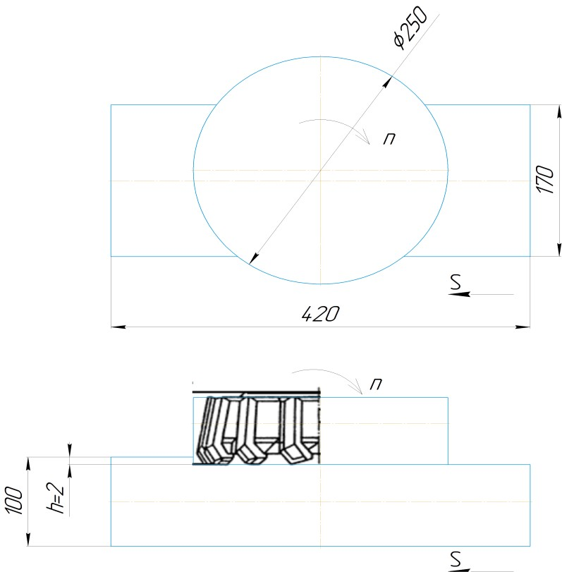
Основные характеристики инструмента.
- Диаметр фрезы, мм 250
- Длина, мм 75
- Посадочный диаметр, мм 60
- Число зубьев 14
- Материал по ГОСТ 19265-73 Т5К10
- Угол наклона стружечных канавок 60
- Технические требования по ГОСТ 24359-80
- Обозначение: фреза 2214-0301 ГОСТ 24359-80

4.2 Эскиз инструмента
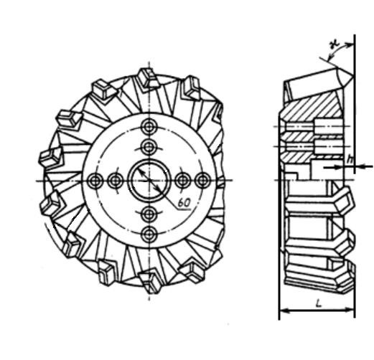

4.3 Назначаем режимы резания
Устанавливаем глубину резания.
Припуск на обработку удаляем за два прохода (принимаем черновую и чистовую обработку, т.к. получаемая шероховатость обрабатываемой поверхности должна соответствует заданной Ra =3,2 мкм).
Данный припуск распределяем на черновую и чистовую обработки:
черновая t = 1,5 мм; чистовая t = 0,5 мм.
Назначаем подачу на зуб фрезы (таб.24стр.26)
Для фрезы при обработке стали, мощность станка N= 7,5 кВт;
На черновую обработку
Sz=0,12÷0,2 мм/зуб; принимаем Sz=0,2 мм/зуб.
На чистовую обработку
S_{z}=0,5÷1,0 мм/зуб; принимаем S_{z}=0,5 мм/зуб.

Назначаем период стойкости фрезы (таб.27, стр.29).
Для торцовой фрезы диаметром D=250 мм, со вставными ножами рекомендуется период стойкости Т=240 мин.
Определяем скорость резания, допускаемую режущими свойствами фрезы.
$$V=\frac{C_{v}*D^{qv}}{T^{m}*t^{xv}*S_{z}^{yv}*B^{Uv}*Z^{Pv}}*K_{v}, м/мин$$
Выписываем значения коэффициента и показателей степеней формулы
([1], таб.26, стр.28); при фрезеровании плоскости торцовой фрезой:
C_{v}=332; q_{v}=0,2; x_{v}=0,1; y_{v}=0,4; U_{v}=0,2; p_{v}=0; m=0,2.
Учитываем поправочные коэффициенты на скорость резания (таб.9, стр.424):
- для обрабатываемой стали
Кv = Кmv Кuv  Кnv – общий поправочный коэффициент
Кnv - коэффициент, учитывающий состояние поверхности заготовки
К_{пv}= 1
Кuv - коэффициент, учитывающий влияние инструментального материала.
К_{uv}= 0,65
Кmv - коэффициент на обрабатываемый материал
К_{mv} = ${K_{r}\left(\frac{750}{δB}\right)}^{nv}$
n_{V} = 1; К_{Г} =1
$K_{mv=}{K_{r}\left(\frac{750}{500}\right)}^{1}=1.5$
К_{v} =0,975
С учетом найденных коэффициентов На черновую обработку
𝑉 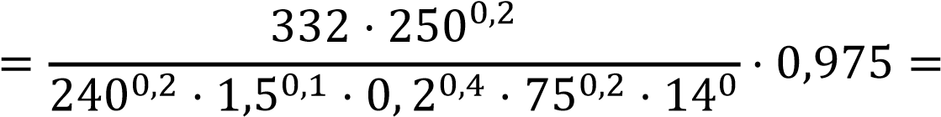258,1 м/мин
На чистовую обработку
𝑉 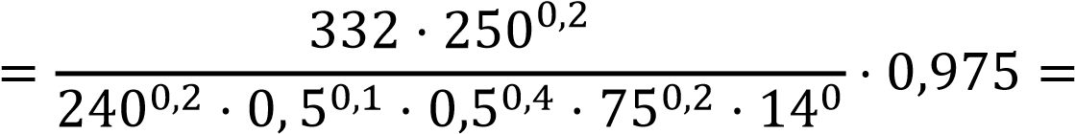194,9 м/мин

Частота вращения шпинделя, соответствующая найденной скорости резания.
1000⋅𝑉
𝑛 = ;
𝜋⋅𝐷
На черновую обработку
𝑛 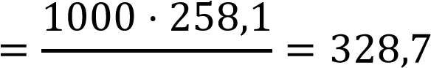 об/мин
𝜋 ⋅ 250

На чистовую обработку
𝑛 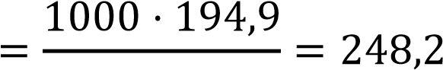 об/мин
𝜋 ⋅ 250

Корректируем частоту вращения шпинделя по паспортным данным
станка и устанавливаем действительную частоту вращения n_{д чер}=400 об/мин. n_{д чис}=160 об/мин.

Действительная скорость резания.
𝜋⋅𝐷⋅𝑛
𝑉_{д} 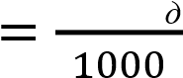 ;
На черновую обработку
𝜋 ⋅ 250 ⋅ 400
𝑉_{д} 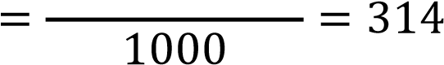 м/мин
На чистовую обработку
𝜋 ⋅ 250 ⋅ 160
𝑉_{д} 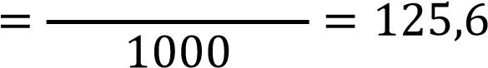 м/мин

Определяем минутную подачу.
S_{м чер}=S_{z}·Z·n_{д}=0,2·14·400=1120 мм/мин
S_{м чис}=S_{z}·Z·n_{д}=0,5·14·160=1120 мм/мин

Корректируем подачу по паспортным данным станка Sчер=1250 мм/мин.
S_{чис}=1250 мм/мин.
Действительная подача на зуб.
$$S_{z}=\frac{S_{m}}{Z*n_{∂}}$$
На черновую обработку
𝑆_{𝑧} 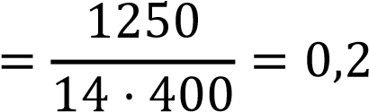 мм/зуб
На черновую обработку
𝑆_{𝑧} 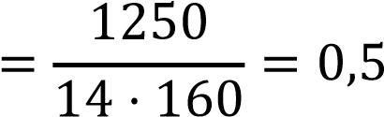 мм/зуб

Мощность, затрачиваемая на резание.
$N_{рез}=\frac{P_{z}*V_{∂}}{60*1020}$, кВт
$P_{z}=9.81*\frac{C_{Pz}*t^{Xpz}*S_{z}^{Ypz}*B^{Upz}*Z}{D^{qpz}*n^{ωpz}}*K_{pz , H}$

Выписываем коэффициент и показатели степеней формулы ([1], таб.28, стр.30); для заданных условий обработки С_{pz}=825; x_{pz}=1; y_{pz}=0,75; U_{pz}=1,1; ω_{pz}=0,2; q_{pz}=1,3.
Учитываем поправочные коэффициенты на силу резания (таб.21, стр.430):
$${K_{mpz}=\left(\frac{δB}{750}\right)}^{n}$$
n = 0,3;
$${K_{mpz}=\left(\frac{500}{750}\right)}^{0.3}=0.8$$

Прочие поправочные коэффициенты на силу резания при заданных условиях обработки не влияют.
𝑃_{𝑧} 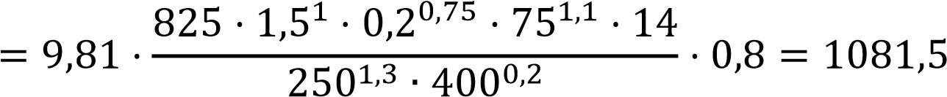 Н

𝑁_{рез} 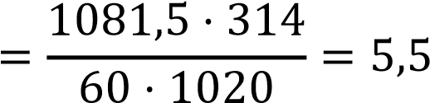 кВт

Проверяем достаточность мощности станка по условию N_{рез}≤ N_{шп} .
У станка модели 6Р12:
N_{шп}= N_{дв}·η=7,5·0,8=6 кВт
N_{рез}< N_{шп} (5,5<6), т.е. обработка возможна.

4.4 Машинное время
$T_{m}=\frac{L}{S_{m}}$
Длина прохода фрезы L=l+y+∆
При торцовом фрезеровании величина врезания фрезы:
На черновую обработку
𝑦 мм
На чистовую обработку
𝑦 мм

Перебег ∆ = 1÷5 мм; принимаем ∆ = 3 мм.
Тогда L_{чер}=420+19,3+3=442,3 мм;
L_{чис}=420+11,1+3=434,1 мм
𝑇_{𝑀чер} = 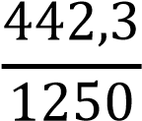 = 0,35 мин
𝑇_{𝑀чис} = 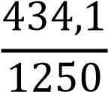 = 0,34 мин
Суммарное время
T=0,35+0,34=0,69 мин

5. Задание 4
Выбрать параметры режима резания при шлифовании участка вала диаметром d и длиной l1. Припуск на обработку h, длина вала l. Способ крепления заготовки - в центрах. Станок круглошлифовальный модели 3М131.
Исходные данные:
Обрабатываемый материал –сталь 40 закаленная.
Твердость – HRC_{Э} 34…36.
Диаметр участка заготовки – d=97 мм.
Длина участка заготовки – l₁=170 мм.
Длина вала – l=300 мм.
Припуск на обработку – h=0,16 мм.
Шероховатость – R_{a}=0,8 мкм.

По паспорту станка 3М131:
Наибольший диаметр шлифуемой поверхности 280 мм, длина 700 мм;
Мощность двигателя шлифовальной бабки: N_{м}=7,5 кВт;
К.П.Д. станка: η=0,8
Частота вращения шлифовального круга (об/мин): 1112 и 1285.
Частота вращения обрабатываемой заготовки (об/мин): 40÷400 (регулируется бесступенчато).
Скорость продольного хода стола: 50÷5000 мм/мин (регулируется бесступенчато).
Периодическая поперечная подача шлифовального круга 0,002÷0,1 мм/ход стола (регулируется бесступенчато).
Непрерывная подача для врезного шлифования 0,1÷4,5 мм/мин;
Размеры шлифовального круга (нового): D_{к}=600 мм; В_{к}=63 мм.

S
n
ä
h
l
1

l
n
ê

5.1 Выбор режущего инструмента
Принимаем шлифовальный круг. Устанавливаем характеристику круга. Для круглого наружного шлифования с продольной подачей шероховатости
Ra=0,8 мкм, закаленной стали рекомендуется характеристика:
ПВД24А40НСМ15К8А35 м/с. [5] (таб.176, стр.346), [2] (таб.128, стр.240) Расшифруем материал:
ПВД – шлифовальный круг плоский с двухсторонней выточкой;
24А – абразивный материал, электрокорунд белый;
40Н – зернистость N40 с содержанием основной фракции 45%;
СМ1 – твердость связки, средне-мягкая;
5 – структура круга, средняя;
К8 – связка керамическая;
А – класс круга;
35 м/с – допускаемая окружная скорость.
Размеры круга: диаметр D_{к}=600 мм, ширина круга (или высота)
В_{к}=63 мм.

5.2 Назначаем режимы резания
Скорость шлифовального круга V_{к}=30÷35 м/с. (таб.69, стр.465)
По паспортным данным станка модели 3М131 у круга D_{к}=600 мм; n_{к}=1112 об/мин.
Окружная скорость заготовки (скорость вращения), ([1], таб.29, стр.32)
V_{д}=15÷55 м/мин. Принимаем значение V_{д}=35 м/мин
Определяем частоту вращения, соответствующую принятой окружной скорости
$n_{∂}=\frac{1000*V}{П*D}=\frac{1000*35}{П*97}=115 об/мин$

Найденное значение n_{д}=115 об/мин может быть установлено на станке модели 3М131, имеющем бесступенчатое регулирование частоты вращения заготовки в пределах 40÷400 об/мин.

Глубина шлифования (поперечная подача круга), (таб.69, стр.465) t=0,005÷0,015 мм/ход стола; учитывая требования к шероховатости поверхности Ra=0,8 мкм, принимаем t=0,005 мм/ход с учетом паспортных данных станка.
Определяем продольную подачу на оборот детали S=S_{д}·В_{к}
В справочнике рекомендуется продольная подача в долях ширины круга
S_{д}=0,2÷0,4; принимаем S_{д}=0,3. Тогда S=0,3·63=18,9 мм/об.

Определяем скорость продольного хода стола.

𝑉 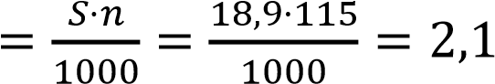 м/мин

Найденное значение V_{ст}=2,1 м/мин может быть установлено на используемом станке, имеющем бесступенчатое регулирование скорости продольного хода стола в приделах 0,5÷5 м/мин.
Определяем мощность, затрачиваемую на резание.

Выписываем значения коэффициента и показателей степеней формулы
([1], таб.30, стр.33):
для круглого наружного шлифования с поперечной подачей на каждый ход стола, обработки стали, зернистости 40, твердости СМ1: С_{N}=2,65; r=0,5; x=0,5; y=0,55; q=0. Тогда
𝑁рез = 𝐶𝑁 ⋅ 𝑉з0,5 ⋅ 𝑡𝑥 ⋅ 𝑆𝑦 ⋅ 𝑑𝑞 = 2.65 ⋅ 350.5 ⋅ 0.0050.5 ⋅ 18, 90,55 ⋅ 970 = 5,5 кВт
Проверяем достаточность мощности двигателя шлифовальной бабки.
У станка модели 3М131
N_{шп}=N_{м}·η=7,5·0,8=6 кВт
N_{рез} <N_{шп} (5,5 < 6), т.е. обработка возможна.

5.3 Рассчитываем размеры срезаемого слоя
Определим среднюю площадь срезаемого слоя:

𝐹ср 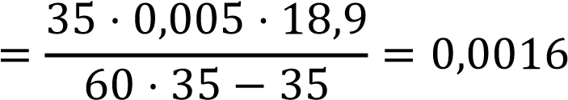 мм2

5.4 Машинное время

𝑳 ⋅ 𝒉
Т_{м} = ⋅ 𝑲
𝒏_{д} ⋅ 𝑺 ⋅ 𝒕
где L – длина хода стола; при перебеге круга на каждую сторону, равным
0,5 мм, величина L=171 мм;
h – припуск на сторону по условию h =0,16 мм;
К – коэффициент точности, К=1,4
Тогда
Т_{м} 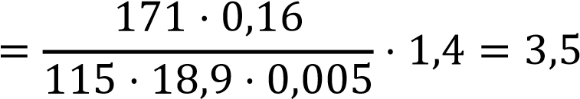 мин

6. Список используемых источников:

- Выбор режимов резания «Методические указания для выполнения курсовых работ"

- Нефедов Н.А., Осипов К.А. Сборник задач и примеров по резанию металлов и режущему инструменту. М. "Машиностроение", 1976г. 288с.

- Режимы резания металлов. Справочник. Под. ред. Ю.В. Барановского. М.
"Машиностроение", 1972г. 407с.

- Справочник технолога-машиностроителя. Т.1. Под. ред. А.Г. Косиловой и Р.К. Мещерякова. М. "Машиностроение", 1972г. 694с.

- Справочник технолога-машиностроителя. Т.2. Под. ред. А.Н. Малова. М.
"Машиностроение", 1972г. 568с.

